**ORTOGRAFIA**

L’apòstrof i la contracció

Llegiu amb molta atenció

L’apòstrof (’) és el signe ortogràfic que s’usa per a indicar la supressió d’una vocal. S’utilitza en els casos següents:

**Apostrofació dels articles *el, la, en, na***

Com a regla general, els articles determinats **el** i**la** es redueixen a **l’**, i els articles personals **en, na**, **n'** quan la paraula que els segueix comença per vocal o **h**muda:

***l’****avi,****l’****asimetria****l’****egua,****l’****invent,****l’****orgue,****l’****ull,****l’****hivern,****n’****Isidre,****n’****Honorat,****n’****Adelaida,****n’****Úrsula.*

Aquesta regla general d’apostrofació de l’article presenta les excepcions següents, a més de les regles comunes a l’apostrofació de l’article i de la preposició **de** que s’exposen més avant:

*a*) Davant d’un mot femení començat amb **i** o **u** àtones (precedides o no de **h**) es manté la forma plena dels articles **la**, **na**:

***la****idea,****la****il·lusió,****la****hipòtesi,****la****història;****la****unitat,****la****universitat,****la****humitat,****la****humorada,****na****Irene,****na****Isabel,****na****Ursulina.*

*b*) Davant dels mots *una* (referit a l’hora del dia), *ira* i *host*, per tradició s’usa la forma plena **la**:

***la****una,****la****ira,****la****host*.

La millor manera d’aprendre les normes ortogràfiques és practicant. Així doncs, feu aquestes dues activitats online i al següent full tindreu una activitat en format word que haureu d’entregar.

<http://www.edu365.cat/primaria/catala/ortografia/index.html>

D’aquesta pàg. web feu l’activitat 4 del Flic i l’activitat 3 de la Nat

[**http://www.mariainmaculada.es/valencia/RECURSOS/apostrof.htm**](http://www.mariainmaculada.es/valencia/RECURSOS/apostrof.htm)

Ompliu en aquesta pàg. web els forats. A veure quantes aconseguiu de fer bé!!!!

*Recordeu que al teclat de l’ordinador, l’apòstrof és la mateixa tecla que la de l’interrogant tancat.*

L’apòstrof i la contracció

Els articles el i els, quan es troben amb les preposicions a, de, per,

es contrauen, excepte quan s’han d’apostrofar:

Ho he dit al pare / Ho he dit a l’oncle.

a + el = al de + el = del per + el = pel

a + els = als de + els = dels per + els = pels

També es contrau el mot ca (casa de) seguit dels articles el/els/en, excepte quan s’han d’apostrofar:

Vinc de cal Jordi / Vinc de ca l’Onofre.

ca + el = cal ca + els = cals ca + en = can

Els articles el i la s’apostrofen davant de les paraules que comencen per vocal o h; però l’article la no s’apostrofa davant de les paraules que comencen per i, u, hi, hu àtones:

la hiena, la unió.

1. Escriu l’article corresponent davant de cada nom.
   * huracà **•** història **•** herbes **•** índia
   * ungla **•** infermera **•** universitat **•** oficina
   * hivern **•** interruptor **•** altaveu **•** invent
   * imatges **•** univers **•** imperi **•** himne
2. Relaciona cada oració amb la contracció que li correspon perquè tingui sentit.

al – als – cals – cal – del – dels – pel - pels

* + Compra el pa forn de la cantonada.
  + 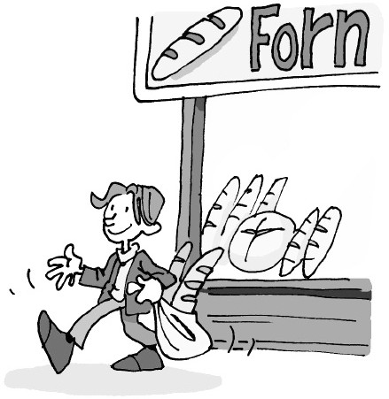Va a sopar a avis.
  + Passejaven camí del bosc.
  + Ell és el germà Miquel.
  + És l’hereu de Fornaca.
  + Aniran de vacances Pirineus.
  + Porten les disfresses seus amics.
  + Busca-ho a Quim.
  + Arriben volts de les cinc.